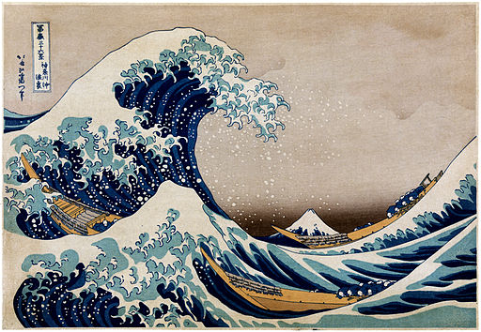

**La grande vague de Kenagawa**

Boutdegomme.fr

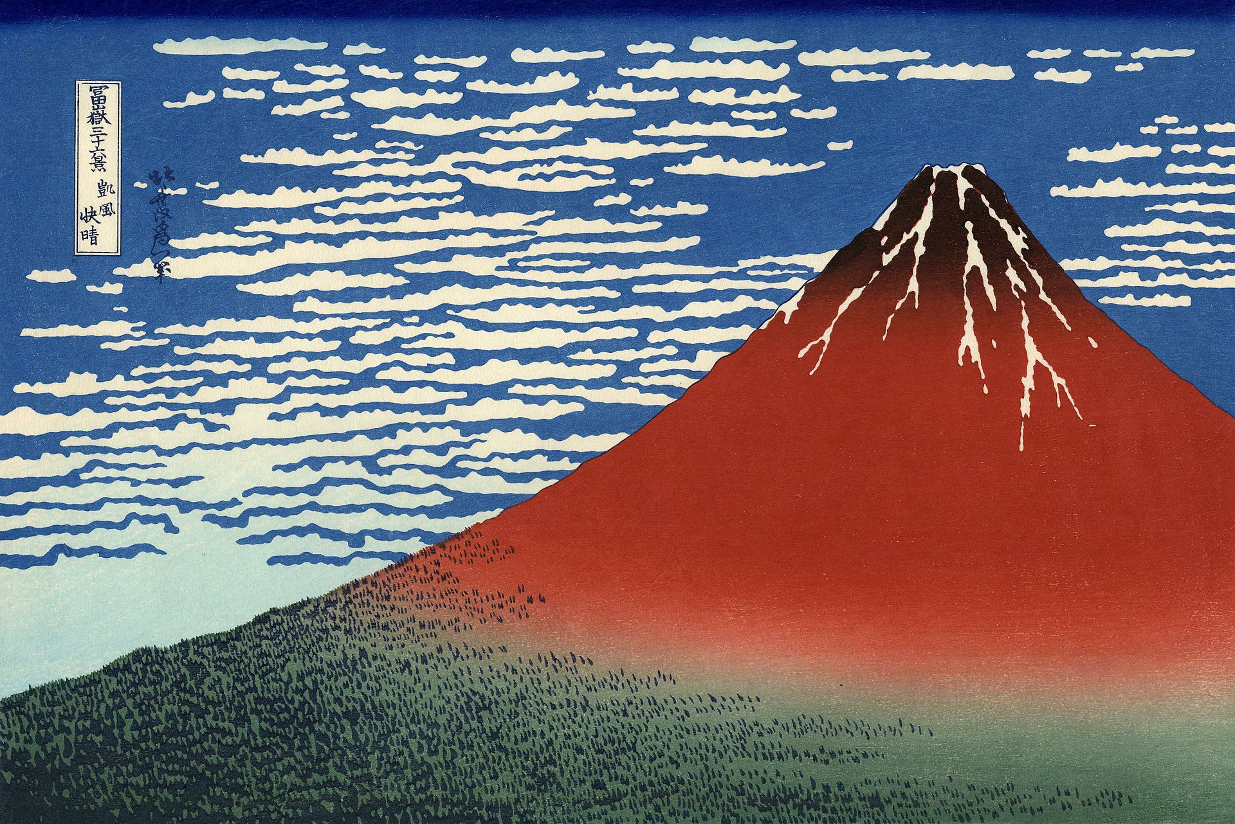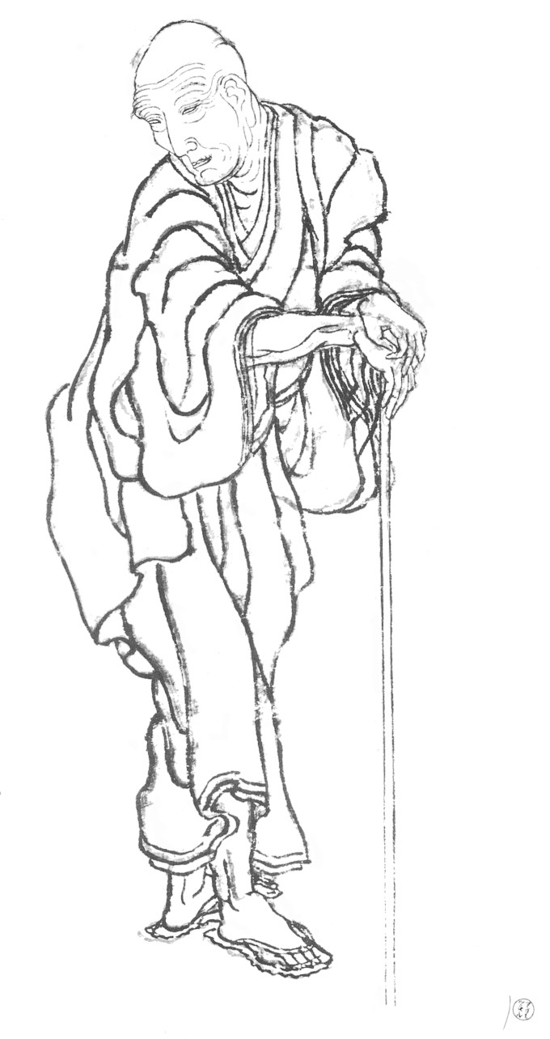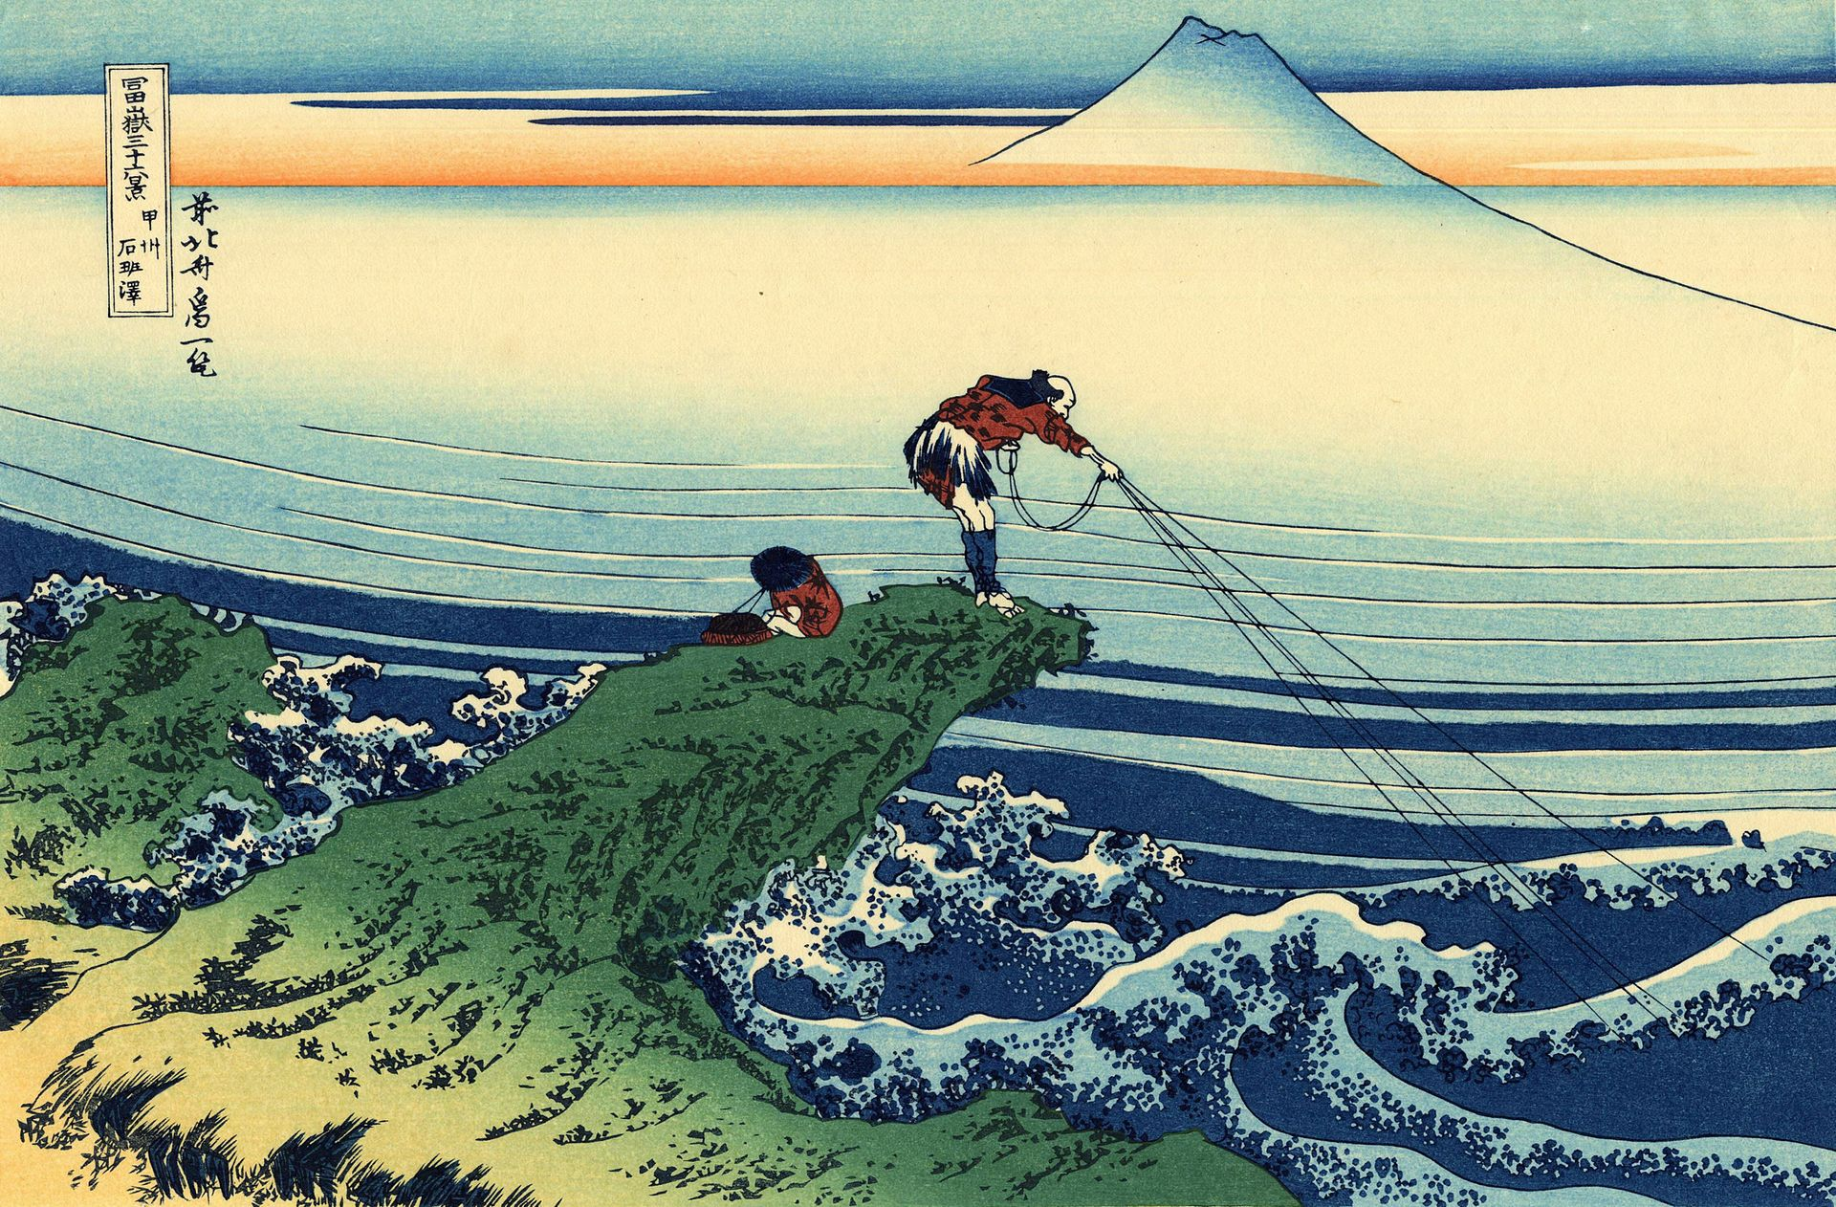

**Le fuji par temps clair**

C’est un peintre Japonais né en 1760 et mort en 1849.   
Il est très connu pour sa série d’estampes : 36 vues du Mont Fuji.

La grande vague est l’œuvre la plus célèbre d’Hokusai.

**Hokusai**

Boutdegomme.fr